**ΠΡΟΣΚΛΗΣΗ**

*Σας προσκαλούμε* ***την Τετάρτη 20 Δεκεμβρίου & ώρα 17:00*** *στην αίθουσα εκδηλώσεων*

*του Ι.Ν. Τιμίου Σταυρού Φορτέτσας, σε ένα*

***ΧΡΙΣΤΟΥΓΕΝΝΙΑΤΙΚΟ ΑΝΤΑΜΩΜΑ***

***ΣΤΗ ΦΟΡΤΕΤΣΑ***

*το οποίο διοργανώνεται από το Κέντρο Κοινοτικής Φροντίδας – Ανοικτής Προστασίας Ηλικιωμένων 4ης Κοινότητας περιοχή Φορτέτσας, σε συνεργασία με το 12ο Νηπιαγωγείο Ηρακλείου* *και το 21ο Δημοτικό Σχολείο Ηρακλείου.*

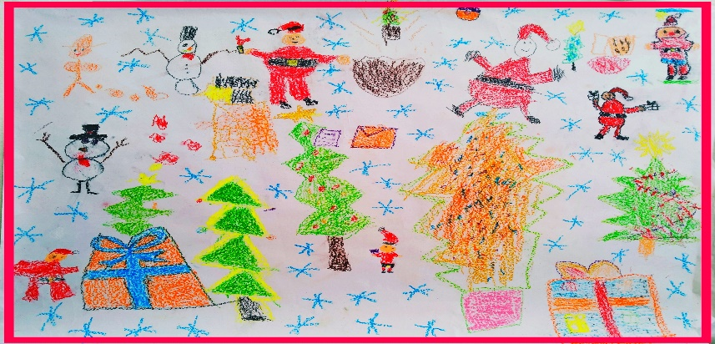

***Δίκτυο Συνεργαζόμενων Φορέων στη Φορτέτσα «Συνδεόμαστε και δρούμε!»:***

     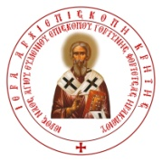

**Τμήμα ΚΕΚΟΙΦ-ΑΠΗ Πολιτιστικός Σύλλογος Ενορία Φορτέτσας 4η Κοιν. περ. Φορτέτσας**

**12ο Νηπιαγωγείο & Σύλλογος Γονέων – Κηδεμόνων 12ου Νηπ. 21ο Δημοτικό Σχολείο & Σύλλογος Γονέων - Κηδεμόνων 21ΟΥ Δημ. Σχ.**